OPERASI PROSEDUR PIAWAI PENERIMAAN , PENGEDARAN DAN PEMANTAUAN BAHAN UJIAN SARINGAN RAPID TEST KIT HIV/ HEPATITIS C/SIFILIS (RTK)

1.0 OBJEKTIF
Menggariskan langkah-langkah penerimaan, pengedaran dan pemantauan bahan ujian saringan HIV (RTK) dilaksanakan secara sistematik serta mengelakkan pembaziran dalam semua program-program pencegahan dan kawalan HIV/Sifilis/Hepatitis C di Jabatan Kesihatan Negeri Johor dan semua fasiliti kesihatan di negeri Johor.

2.0 SKOP
Digunapakai di semua tugasan penerimaan, pengedaran dan penyimpanan bahan ujian saringan HIV/Sifilis/Hepatitis C (RTK) yang diperolehi daripada Kementerian Kesihatan Malaysia atau Unit HIV/STI & HEP C, Bahagian Kesihatan Awam Negeri Johor.

3.0 DEFINISI

4.1 Bahan Ujian Saringan HIV/Sifilis/Hepatitis C (RTK)
Ianya adalah alat mudah bagi ujian saringan status HIV/Sifilis/Hepatitis C seseorang menggunakan kaedah immunoassay dan keputusan boleh diperolehi dalam tempoh 30 minit atau kurang.

4.2 Penyakit HIV/Sifilis/Hepatitis C ’
Jangkitan oleh virus HIV/Sifilis/Hepatitis C yang menyebabkan penyakit dan barah

5.0 SINGKATAN
HIV : Human Immunodeficiency Virus
KKM : Kementerian Kesihatan Malaysia
RTK : Rapid Test Kit
Borang ‘DO’ : Borang ‘ Delivery Order’/ penerimaan barang daripada pembeka
KPP : Ketua Penolong Pengarah,
PP : Pegawai Perubatan,
PPKP : Penolong Pengawai Kesihatan Persekitaran
PT : Pembantu Tadbir
JTMP : Juruteknologi Makmal
PKD : Pejabat Kesihatan Daerah

6.0 TANGGUNGJAWAB DAN TINDAKAN
TANGGUNGJAWAB | TINDAKAN
PPKP/PPP/PT  PPKP/PPP/PT  PPKP/PT  PPP/PPKP  PPP/PPKP  KPP  PT  PPP/PPKP  JTMP  JTMP | 6.1 Terima RTK daripada sumber –sumber berikut  i. Kementerian Kesihatan Malaysia  ii. Syarikat pembekal  6.2 Semak, sahkan dan catat penerimaan RTK dalam Borang KEW.PA- 1, mengikut Tatacara Pengurusan Aset Alih Kerajaan (Penerimaan), (sila lihat JKNJ PKT(KA) 5/01). Sekiranya terdapat perbezaan atau kerosakan bekalan , tindakan pembetulan perlu diambil  6.3 Kemaskini baki RTK dan rekodkan dalam Borang KEW.PS-4 (sila lihat JKNJ PKT(KA) 5/02), mengikut tatacara pengurusan Stor  6.4 Terima dan semak laporan bulanan penggunaan RTK daripada pusat penerimaan (sila lihat JKNJ PKT(KA) 5/03)  6.5 Sediakan laporan bulanan penggunaan RTK peringkat Negeri (penerimaan , pengedaran dan penggunaan RTK ) dan hantar kepada KPP untuk semakan dan analisa. (sila lihat JKNJ PKT(KA) 5/04)  6.6 Sekiranya terdapat sebarang masalah berkaitan RTK dalam laporan , laporkan kepada sektor HIV/STI &HEP C , KKM menggunakan borang KEW.PA 9 . (sila lihat JKNJ PKT(KA) 5/05)  6.7 Sekiranya tiada sebarang masalah dikenalpasti, simpan laporan dalam fail berkenaan bagi tujuaan audit .  6.8 Edaran ke pusat penerimaan (PKD) dengan menggunakan borang indent KEW.PS-11. (sila lihat JKNJ PKT(KA) 5/06)  6.9 Kemaskini baki RTK di peringkat PKD dan rekodkan dalam Borang KEW.PS-4 (sila lihat JKNJ PKT(KA) 5/02), mengikut tatacara pengurusan Stor  6.10 Sediakan laporan bulanan penggunaan RTK peringkat PKD (penerimaan , pengedaran dan penggunaan RTK ) dan hantar kepada PPP HIV/STI &HEP C JKN Johor untuk semakan dan analisa. (sila lihat JKNJ PKT(KA) 5/04)

7.0 CARTA ALIRAN – PENERIMAAN DAN EDARAN RTK PERINGKAT JABATAN KESIHATAN NEGERI JOHOR
TANGGUNGJAWAB | TINDAKAN
Tidak
PPKP/PPP/PT
PPKP/PPP/PT
PPKP/PPP/PT

PPKP/PPP/PT

PPKP/PPP/PT

Mula
Terima RTK
Semak kuantiti dan kondisi RTK
OK
Kembalikan borang ‘DO’ kepada pembekal DENGAN tandatangan

Catat penerimaan RTK dalam Borang KEW.PA- 1
Edarkan RTK ke pusat penerimaan
Kemaskini baki RTK dan rekodkan

Tamat
Kembalikan borang ‘DO’ kepada pembekal TANPA tandatangan
Tamat

7.0 CARTA ALIRAN- PENYELIAAN PENGGUNAAN RTK PERINGKAT JABATAN KESIHATAN NEGERI JOHOR
TANGGUNGJAWAB | TINDAKAN
Tidak le
PPKP
PP
KPP

KPP

Mula
Terima laporan bulanan penggunaan RTK
Semak laporan
OK
Sediakan laporan bulanan
Semak laporan setiap 3 bulan sekali dan buat analisa
Laporkan hasil analisa kepada sektor HIV/STI &HEP C , KKM, sekiranya ada masalah

Tamat
Kembalikan laporan sekiranya tidak lengkap atau salah

7.0 CARTA ALIRAN – PENERIMAAN DAN EDARAN RTK PERINGKAT PEJABAT KESIHATAN DAERAH NEGERI JOHOR
TANGGUNGJAWAB | TINDAKAN
Tidak
JTMP
JTMP
JTMP

JTMP

JTMP

Mula
Terima RTK dari Unit HIV/STI/Hep C JKNJ
Semak kuantiti dan kondisi RTK
OK
Kemaskini baki RTK dan rekodkan

Tamat
Kembalikan kepada Unit HIV/STI/Hep C JKNJ

Catat penerimaan RTK dalam Borang KEW.PS- 5
Edarkan RTK ke pusat penerimaan (KK/KD/K Komuniti)
Catat penerimaan RTK dalam Borang KEW.PS- 5
8.0 LAMPIRAN
8.1 Borang KEW-PA 1- Penerimaan RTK

8.2 Laporan Penggunaan RTK JKNJ-PKT (KA) 05/04

9.0 OBJEKTIF YANG INGIN DICAPAI
Memastikan sekurang-kurangnya 90% laporan penerimaan, pengedaran dan penggunaan RTK adalah disediakan setiap bulan ( laporan -JKNJ PKT(KA) 5/04). Semua laporan disemak dan di analisa. Disamping itu untuk memastikan penggunaan RTK tidak membazir kerana ada luput tarikh penggunaan dan bekalan sentiasa mencukupi serta kekal fungsi sensitivity dan specificity yang disarankan.

JKNJ-PKT(KA) 05/01

JKNJ-PKT(KA) 05/02

JKNJ-PKT(KA) 05/03
PEMANTAUAN KAWALAN PENGGUNAAN HIV/SIFILIS/HEPATITIS C RAPID TEST KITS JOHOR

JKNJ-PKT(KA) 05/04

PEMANTAUAN KAWALAN PENGGUNAAN HIV/SIFILIS/HEPATITTIS C RAPID TEST KITS JOHOR

JKNJ-PKT(KA) 05/05

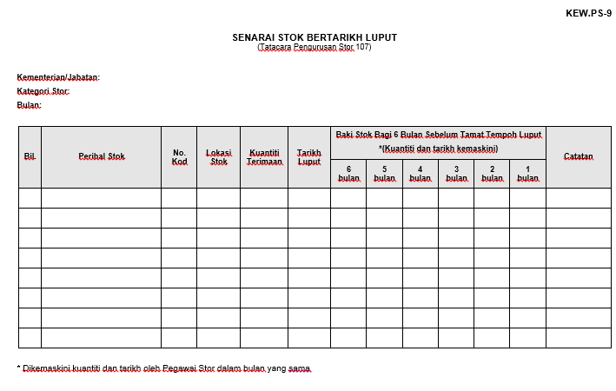

JKNJ-PKT(KA) 05/06

